Lätsi alla lilli 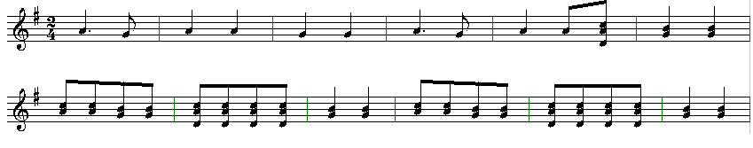
Lätsi alla lilli  pööri pajopilli.  Johtui külä kuulma,  johtui valda vaatma.  Mõtli Pihkva pilli,  mõtli Kahkva kannõl. | Oll es Pihkva pilli  oll es Kahkva kannõl  Tuu oll pajopilli  tuu oll vitsa vile.
Kõrrepilli valmistus
* Kõrte sobiv lõikamise aeg esimestest suurematest külmadest kuni lume sulamiseni
* Tasub valida võimalikult hele kõrreosa – see enamasti kahjustustest tervem.
* Kui kõrs ise seest tühi, võib lõikamisel ühe otsa sõlmekohaga kinni jätta. Muidu on mõlemast otsast lahtist kõrt kergem puhastada.
* Mida pikem kõrs, seda madalam heli.
* Kinnisest või kinniseks tehtavast otsast ~ 1 sentimeetri kauguselt tuleb kõrre sisse risti mõne millimeetri laiune lõige teha ning sellest alates paarisentimeetrine kild sujuvalt väljapoole eemale paigutada, hoida mõned sekundid, et jääks ise lahti hoidma.
* Puhumisel sulgeda kõrre ots keelega kui vajalik, pill panna küllalt sügavale kurku ja huuled kaugele, et need killu liikumist ei segaks. Vahel tasub hääle kätte saamiseks kildu veel eemale painutada ning mõnevõrra pikendada.
* Kui ühel kõrre otsal killuga õnnetus juhtub, võib selle lõigata teise otsa.
* Otsa võib sulgeda näiteks meevahaga, kui keelega hoidmine ebamugav on.
* Viisi mängimiseks võib lisada auke – alates tagumisest otsast. Häälestamisel teha algul väike auk ning edasi seda suurendada soovitud helikõrguseni.
* Korraga võib suhu pista mitu pilli – nõnda saab kokku lihtsa torupilli moodi hääle.
Putkepilli valmistus
* Kuivanud putked pole mürgised
* Mõned neist säilivad kuivatatuna hästi
* Õhusammas pääseb võnkuma, kui toru on ühest otsast sõlmega kinni
* Paraja pikkuse saamiseks sobib lõikamiseks näiteks rauasaeleht. Pärast võib terava (vaiba)noaga silendada

